实验六 系统函数的查询操作

班级 | 计算机22-2班 | 学号 | 22023237 | 姓名 | 詹宇昊

【实验目的与要求】
实验目的：DBMS中运用系统函数来进行查询操作。
实验要求：
1．字符函数的使用。
2．日期函数的使用。
3．数值函数的使用。
4．系统函数的使用。
【实验原理】
DBMS中利用系统函数来进行查询操作。
【实验步骤】
参考实验三中提供的表数据内容，利用SELECT命令查询数据库表中的数据。参考教材《数据库系统概论》P89-115的例题，以及《MySQL数据库入门》第4章P115-119的例题。
要求：每题至少写出1个或2个查询语句，除了给出的下列函数，也可以自己增加各种类型的函数，并给出查询结果。
说明：可以直接使用SELECT语句显示函数操作结果，不针对表操作也可以。
一、字符函数的使用
1．UPPER()、LOWER()、LEFT()和RIGHT()函数
（1）功能：将course表中以C开头的课程名称小写显示
命令：select lower(CName) from course where CName like 'C%';
截图：
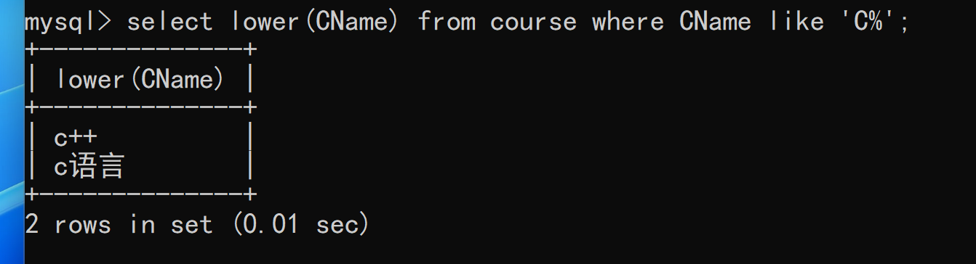
（2）功能：只显示course表中的课程名称前两位
命令：select left (CName,2) from course;
截图：
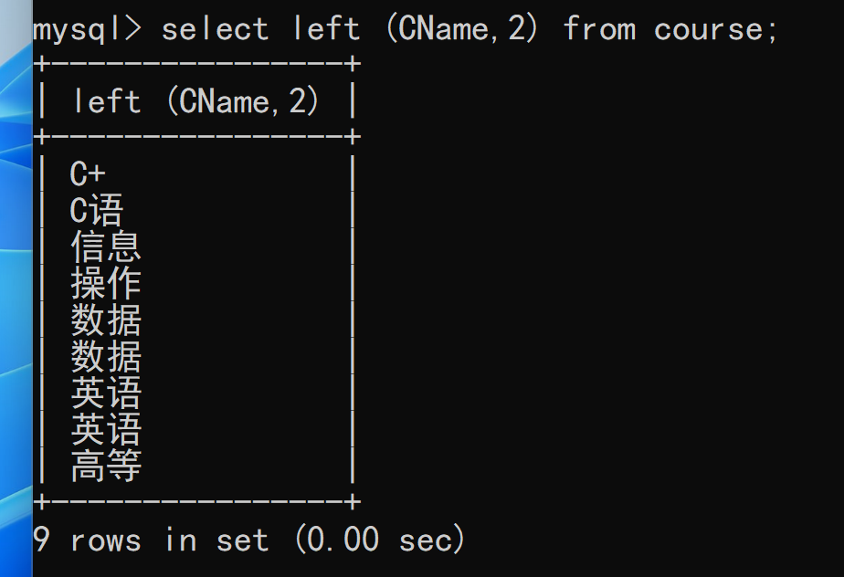

2．LENGTH()函数
（1）功能：查询student表中学生姓名的长度
命令：select sname,length(sname) from student;
截图：
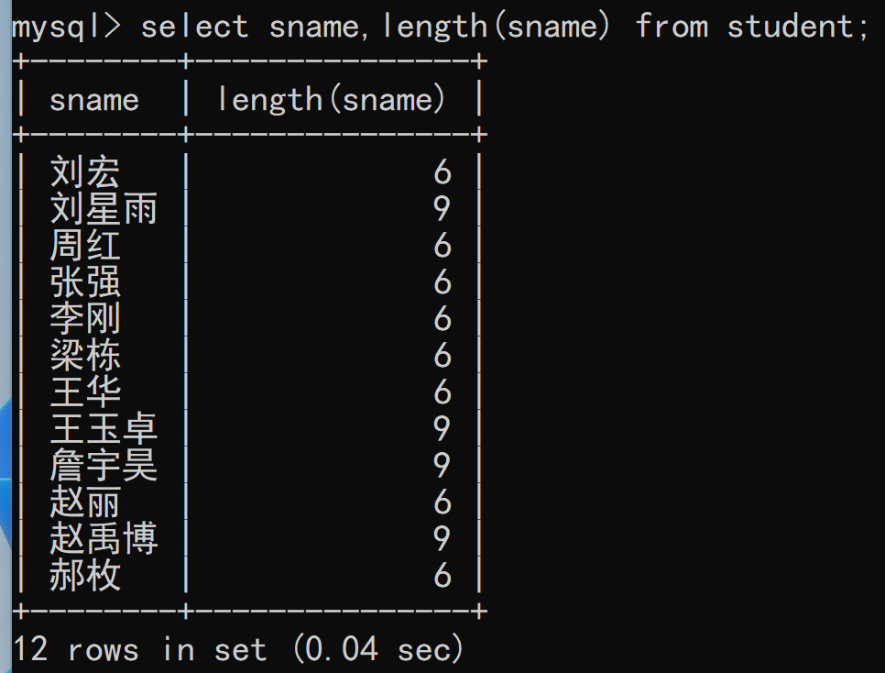
3．SUBSTRING()函数
（1）功能：查询student表中学生的名
命令：select substring(sname,2) from student;
截图：
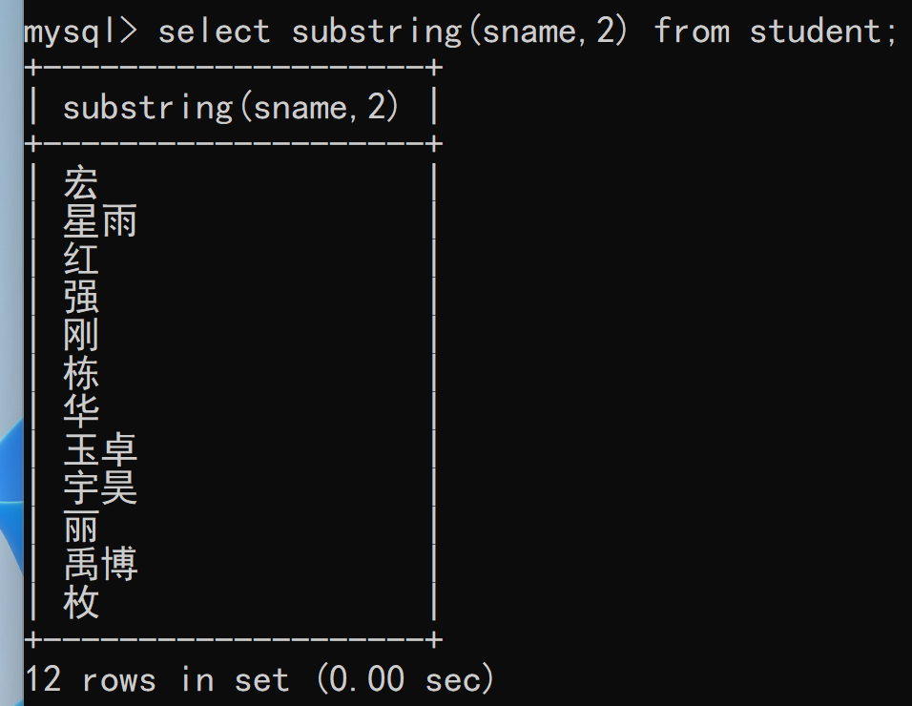

4．CONCAT()函数
（1）功能：查询student表中学生姓名与学号连接后的值
命令：select concat(sname,sno) from student;
截图：
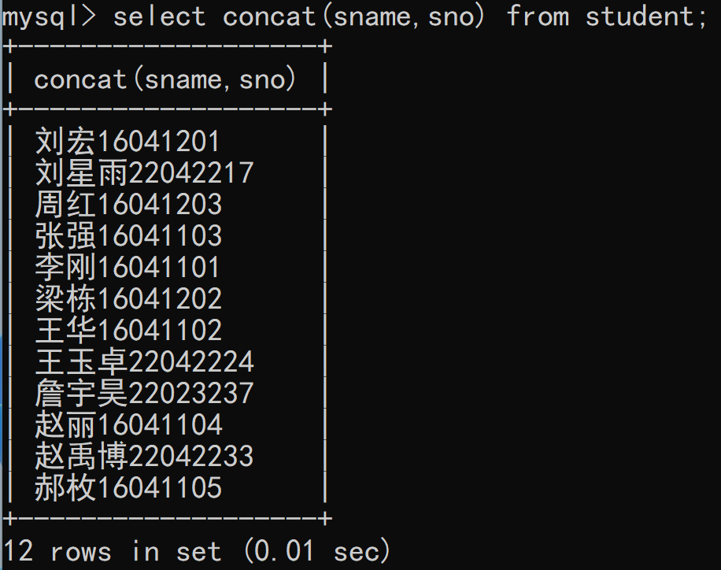
5．REPLACE()函数
（1）功能：显示将16届的学号改为22级之后的学生学号
命令：select sno,concat(replace(left(sno,2),"16","22"),right(sno,length(sno)-2)) as newSno from student;
截图：
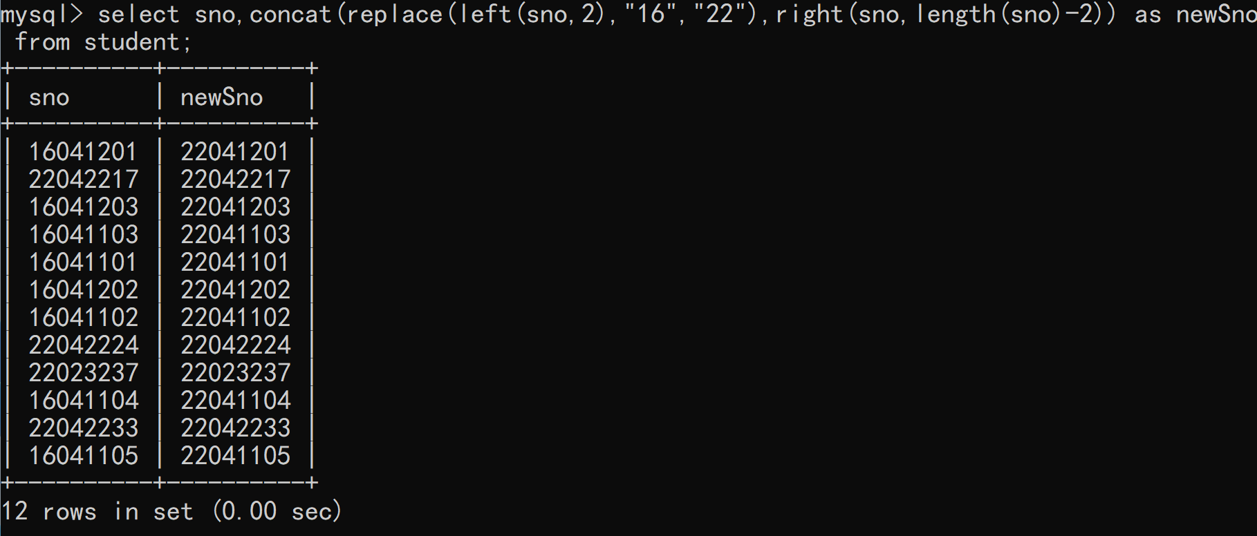

二、日期函数的使用
1．NOW()、CURDATE()、CURTIME()函数
（1）功能：查询现在时间
命令：select now(),curdate(),curtime();
截图：
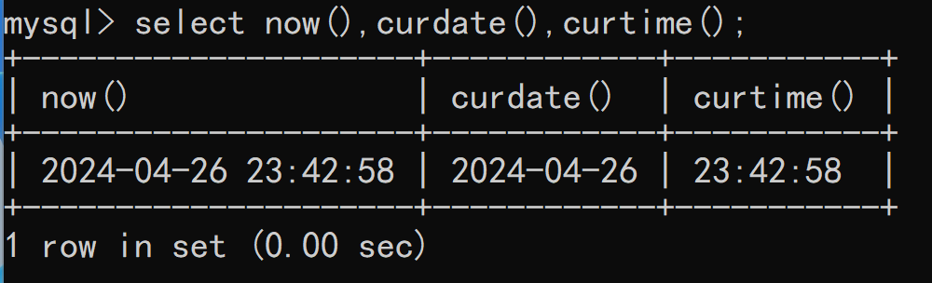

2．YEAR()、MONTH()、DAY()、WEEK()函数
（1）功能：查询一个指定日期的年、月、日或该天在该年的周数
命令：select year('2001-11-23'),month('2001-11-23'),day('2001-11-23'),week('2001-11-23');
截图：
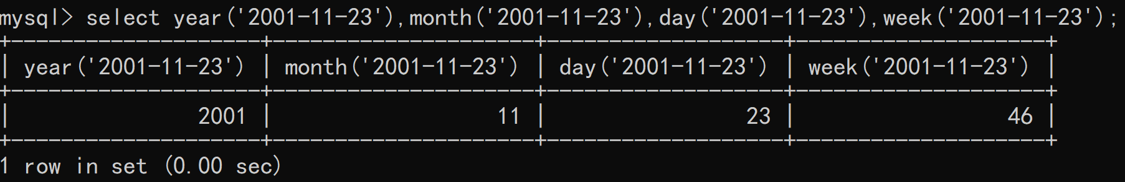

3．DATE_ADD()、DATE_SUB()函数
（1）功能：查询今天增加一天后的日期
命令： select date_add("2024-4-26",interval 1 day);
截图：
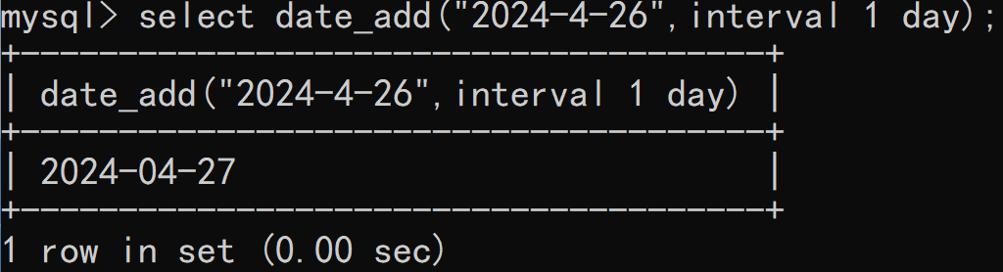

（2）功能：查询今天减少一周后的日期
命令：select date_sub("2024-4-26",interval 1 week);
截图：
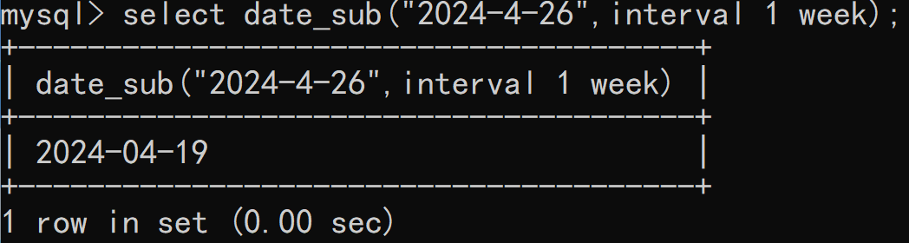

三、数值函数的使用
1．ROUND()、TRUNCATE()函数
（1）功能：保留n位小数
命令： select round(1.23456789,3),truncate(1.23456789,3);
截图：
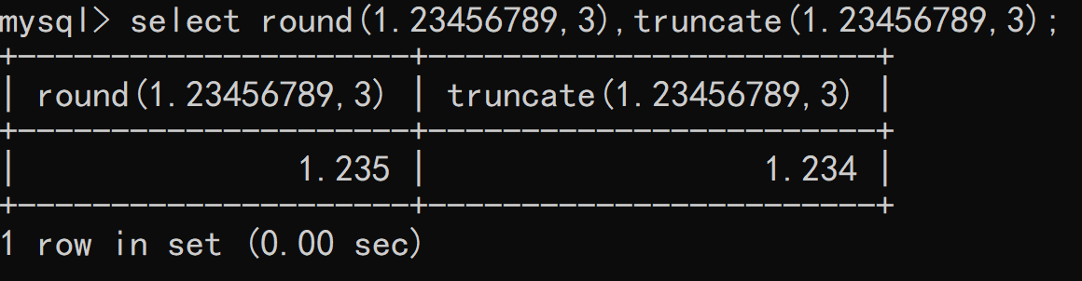

2．MOD()、SQRT()、POW()函数
（1）功能：求余，求平方根，求次方
命令：select mod(10,3),sqrt(8),pow(2,3);
截图：
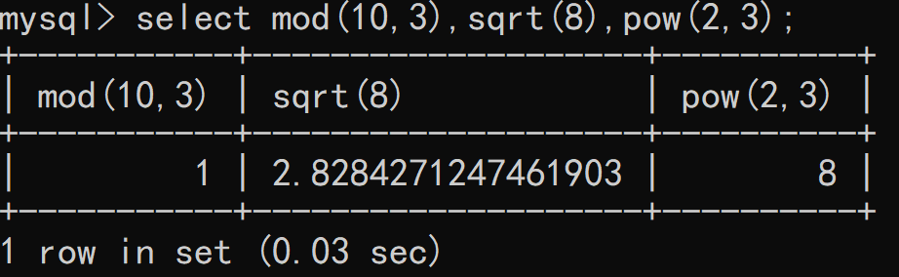

四、系统函数的使用
1．DATABASE()、USER()、VERSION()函数
（1）功能：查询当前数据库/用户/MySQL版本号
命令：select database(),user(),version();
截图：
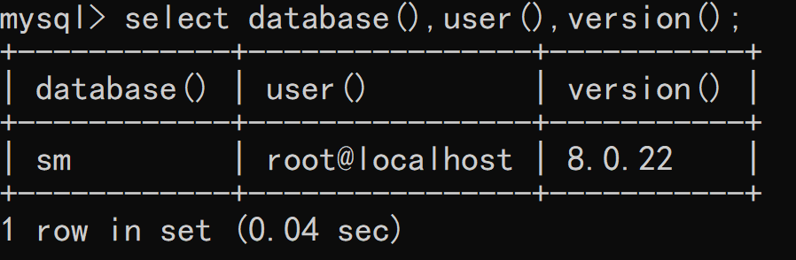

【实验分析与总结】
1.对ROUND()函数和TRUNCATE()函数保留n位小数的策略进行了测试。
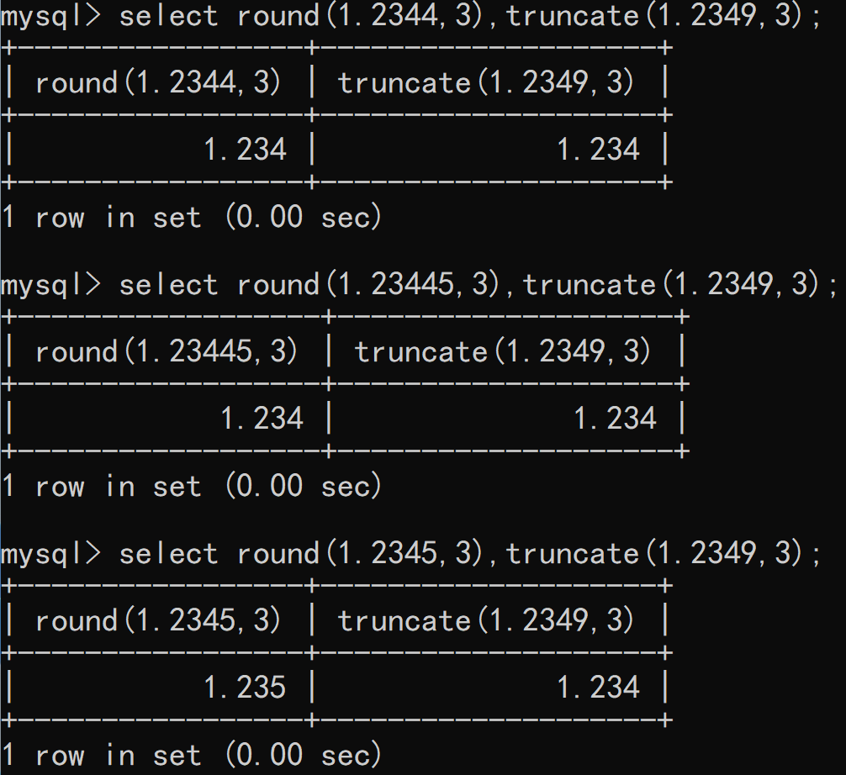
发现ROUND()函数是基于第n+1位的四舍五入策略返回值；
而TRUNCATE()函数是直接返回了一个小数点后n位的值，无关第n+1位的值的大小。

- 在使用date_add()和date_sub()函数时发现，datetime的下限“0000-00-00”的日期只能被返回而不能被输入。
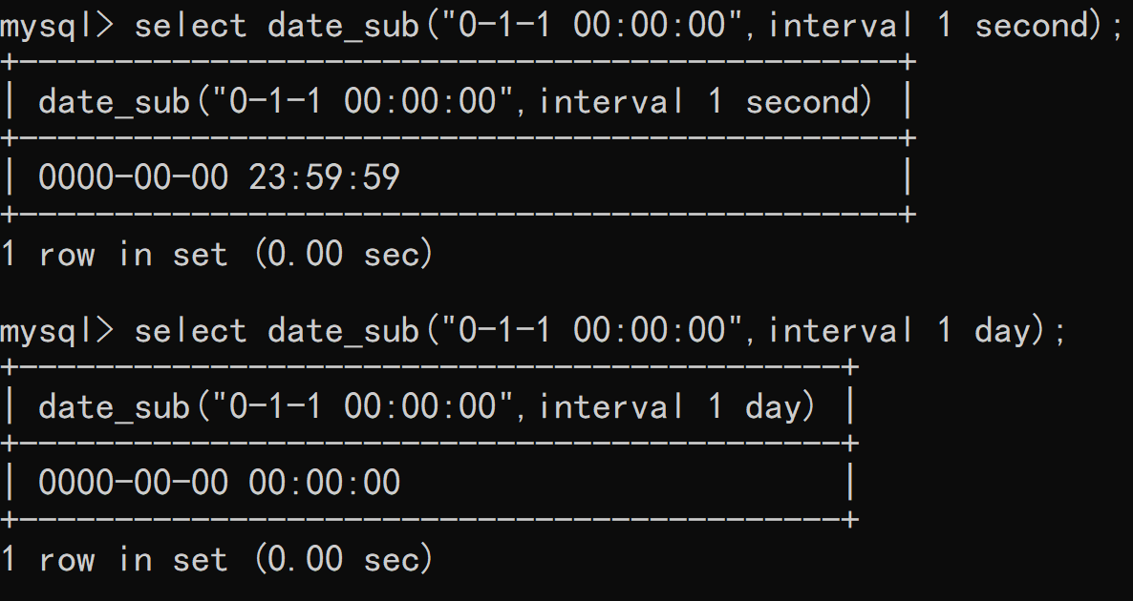
所有以“0000-00-00”这一天为基准的增加或减少都返回了NULL。
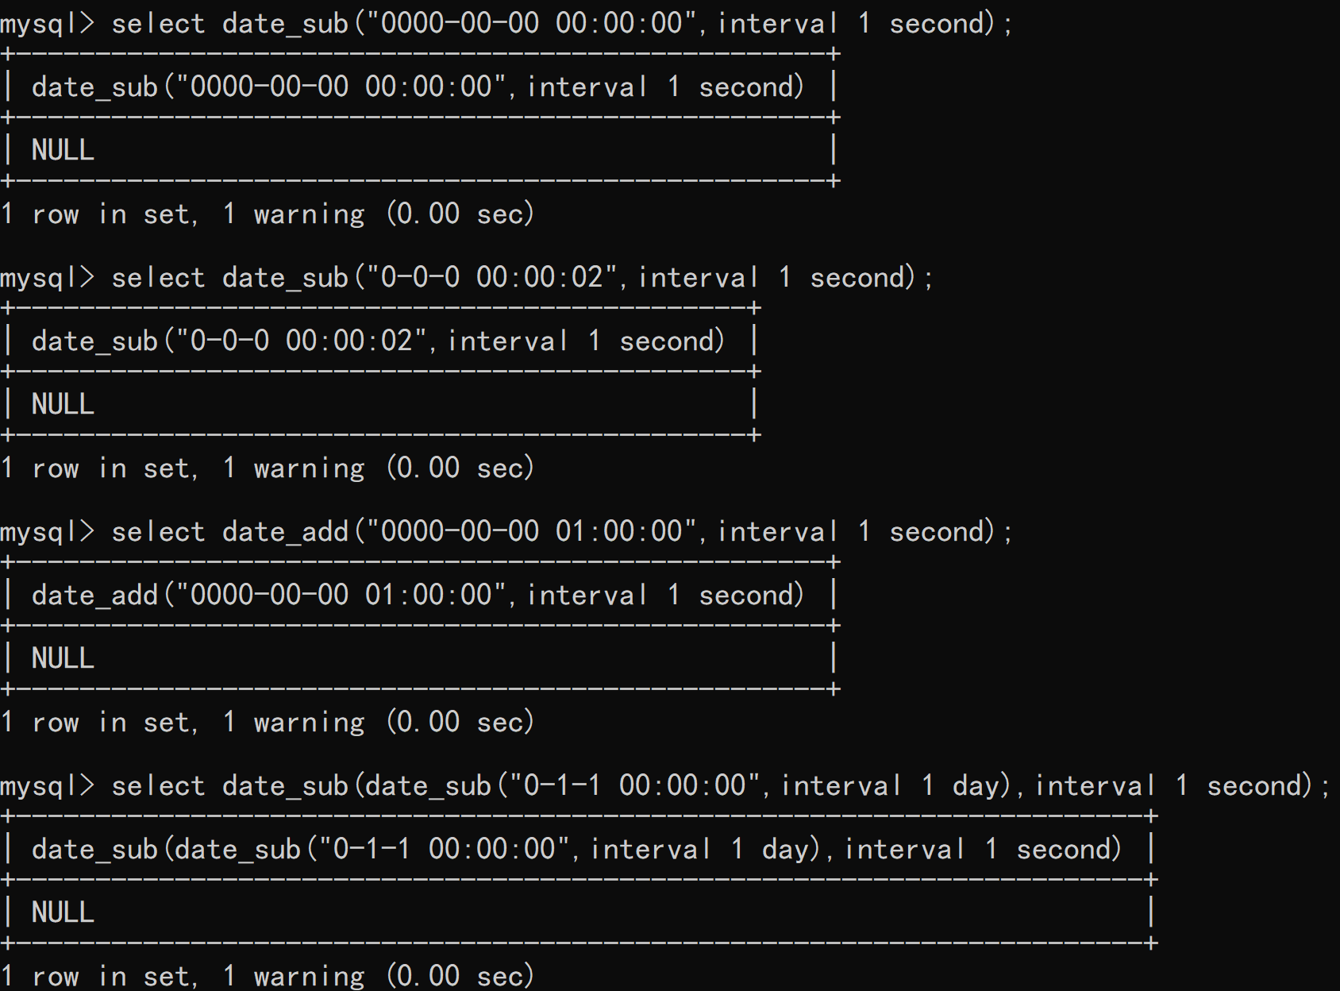
此外我还发现，在“0000-00-00”这一天无论增加多少秒/分/时（大于1天），都将返回NULL；
但是只要增加的值的单位是“天”以上的单位，则又可以正常显示。
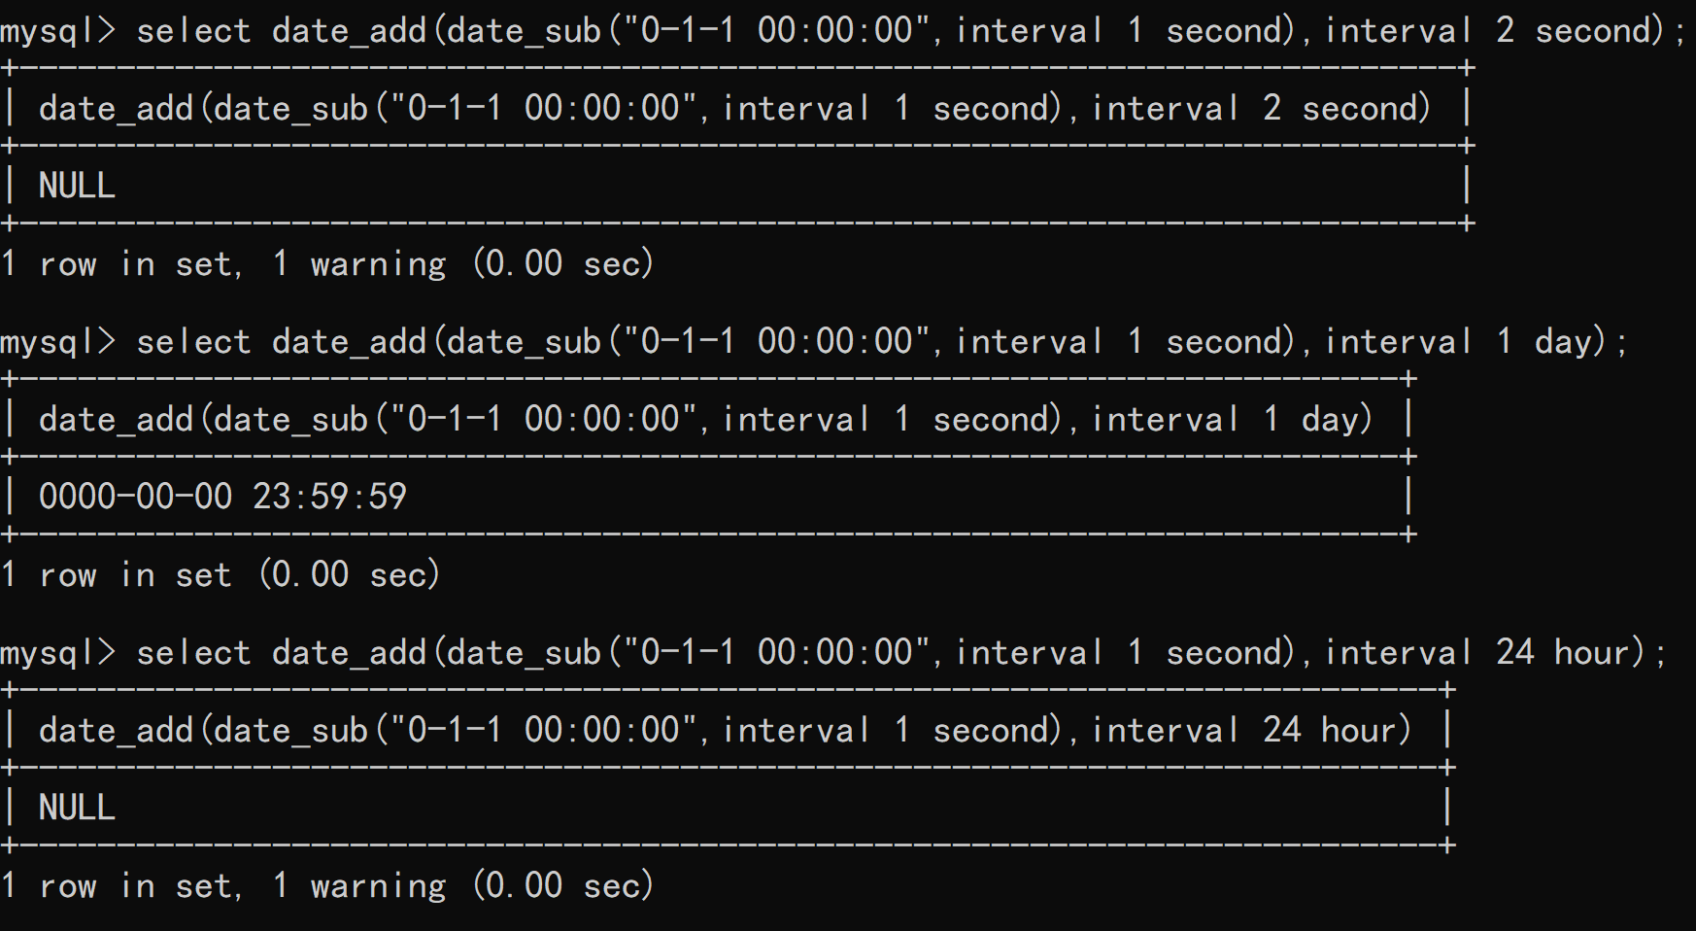
显示warning：datetime 超限：
